План работы детского объединения «Мастерская творческих идей».
Педагог дополнительного образования: Стахеева Татьяна Андреевна
Работа ДО по расписанию:
14.05.2020 (Четверг): 2 группа - 14.00-14.40; 14.50-15.30; 15.40:16.20.

Тема занятия | Животные «Коты и кошки»
Содержание занятия: | Задание: Сделать из бумаги котика.
 | Здесь вы можете посмотреть видео урок, как сделать котика из бумаги: https://yandex.ru/video/preview/?filmId=6175939077509929883&text=оригами%20кошки%20из%20бумаги%20схемы&path=wizard&parent-reqid=1589225964683621-106117699674661178600133-production-app-host-man-web-yp-287&redircnt=1589225973.1 А здесь можно посмотреть и прочитать все про кошек и котов: https://www.murcat.ru/poleznoznat.php
 | Кошка — не только самое грациозное и красивое животное, но и самое загадочное. Своей независимостью и самостоятельностью она всегда привлекала к себе внимание людей, старавшихся покорить кошку, сделать ее верной слугой.
Инструменты для использования:
Вам понадобится: лист А4 любого цвета, лист А5 белого цвета, ножницы, клей карандаш, черный фломастер.
Практическая работа:  (образец) | - Ознакомиться с изображениями котов;  - Сделать в поэтапном варианте котика из бумаги.
Форма обратной связи: | Прислать фото готового эскиза в WhatsApp – чат педагогу дополнительного образования.

Образец для практической работы:
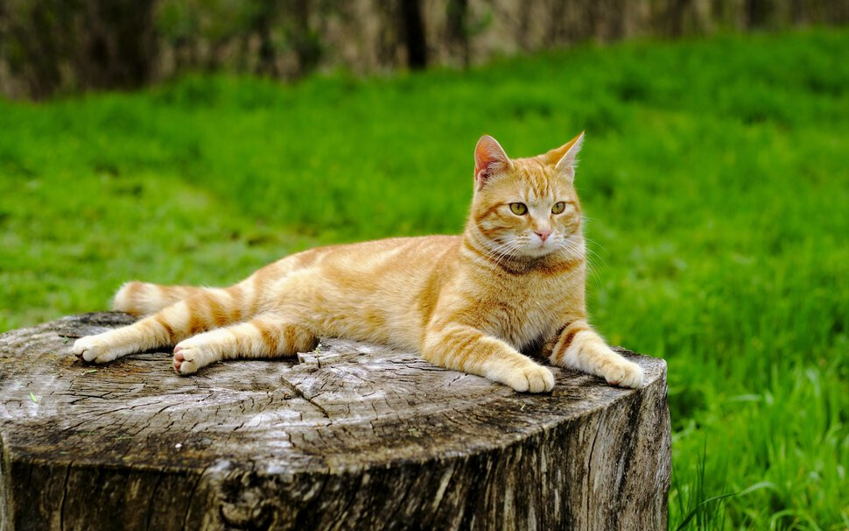 | 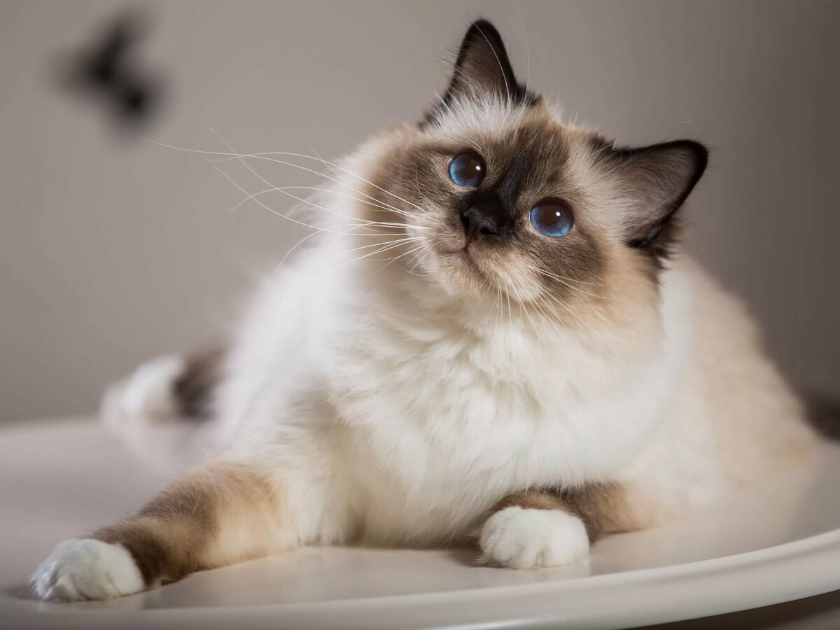
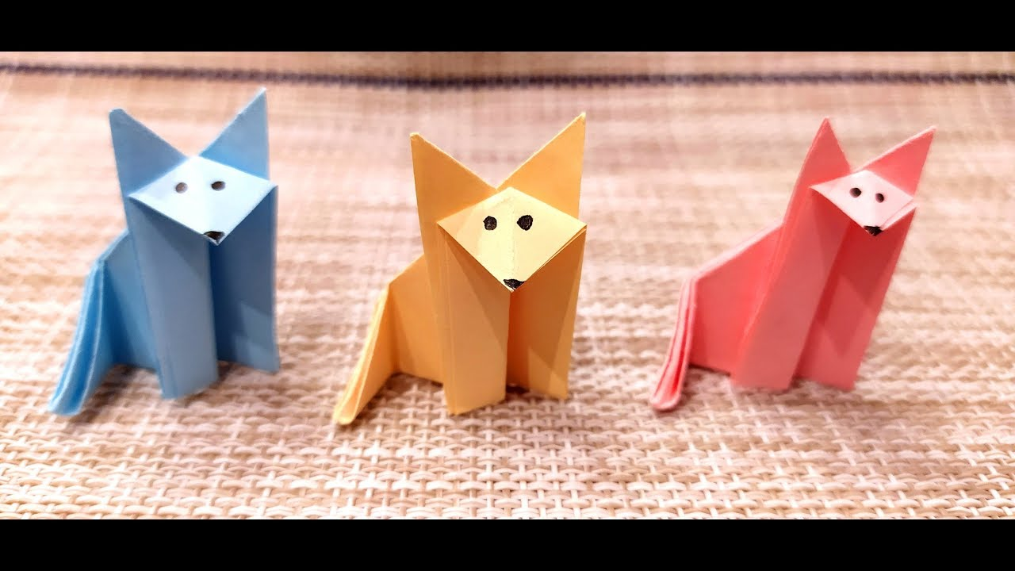 | 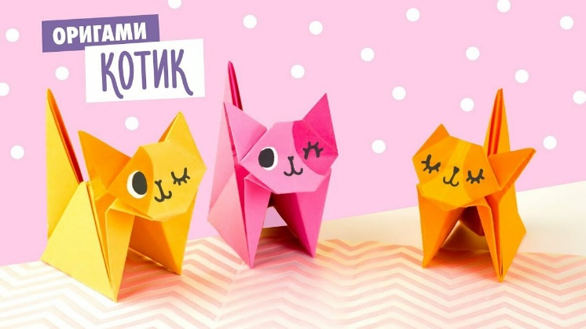

Практическая работа
- Берем лист бумаги А4 любого цвета, сгибаем так чтобы получился треугольник.

- Отрезаем остаток бумаги от получившегося треугольника.
- Кладем треугольник так, как показано на картинке.
- Сгибаем треугольник пополам.
- Берем за край треугольника и тянем его в низ к середине.
- И так же сгибаем второй край треугольника и проглаживаем, получился вот такой ромб.
- Сгибаем ромб пополам, как показано на картинке.
- Берем треугольник так, чтобы было три раскрытых лепестка.
- И в таком же положении кладем треугольник на стол.
- Берем за верхний и нижний край и загибаем с права на лево полоску 1,5 см. и проглаживаем.
- Отгибаем одну полоску в правую сторону и проглаживаем.
- Загибаем мордочку и кончик хвостика. Приклеиваем ушки к мордочке.
- Вырезаем два красных треугольника для ушек, два белых треугольника для хвостика, один треугольник для грудки и один небольшой кружок, разрезанный пополам для лапок.
- Все детали приклеиваем, как на картинке.
- Рисуем глазки, носик и усики. Котик готов!

